TIVOLI, CASTELMADAMA, VICOVARO, CANTERANO - - MONTE CILA – RASIGLIA, CESI, PERUGIA e BEVAGNA
CUORE SANNITA, presenta gli appuntamenti in programma nei mesi di APRILE / GIUGNO 2025 (giorni 6 Aprile, 1 Maggio, 31 Maggio / 1 Giugno).

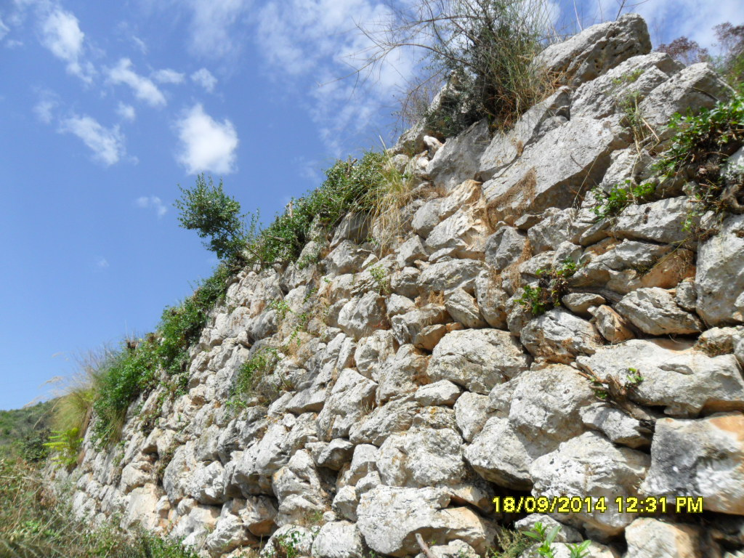
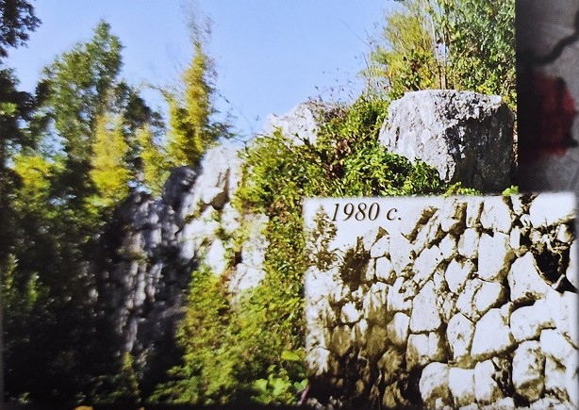
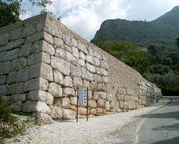
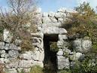
6 Aprile: TIVOLI, CASTELMADAMA, VICOVARO, CANTERANO
Partenza ore 7.00 di Domenica 6 dal largo Brecci in direzione Tivoli e le ville dei Monti Lucretili (Colle Vitriano ed altre). I Prenestini: Castelmadama, Vicovaro, Canterano, San Gregorio da Sassola. Ritorno ad Anagnia. Ritorno in serata.

b) 1 Maggio: MONTE CILA (Allifae sannitica)
Partenza da Largo Brecci di Piedimonte Matese alle 8.30. La manifestazione è ormai giunta al XIII appuntamento. La giornata sarà dedicata alla conoscenza del territorio della antica Allifae sannitica. In particolare si potranno ammirare le strutture megalitiche che affacciano sulla valle Alifana e su Castello del Matese. Approfondimenti storico – geografici anche attraverso seminari, conferenze e visite museali. Prima partenza ore 9.00. Successive con cadenza oraria sino alle 17.00

c) 31 Maggio / 1 Giugno: CESI di Terni, RASIGLIA, PERUGIA e BEVAGNA
Partenza alle ore 7.00 di Sabato 31 Maggio (Largo Brecci) in direzione Terni. Arrivo a Cesi ed al Tempio dell’Ara Major. Rasiglia e le acque. Fulginium, Mevania, Perusia e gli Etruschi. Ritorno nella serata di Domenica 1 dopo pernottamento..

Per informazioni e prenotazioni: vedi contatti e sezione calendario - Cuore Sannita Facebook – Giuseppe 3801874732 – Antonio 368/3860644
*Alcune visite (o l’ordine delle stesse e gli orari) potrebbero subire modifiche in relazione al numero dei partecipanti ed ai permessi accordati.
** In caso di rilevante numero di partecipanti è prevista la possibilità di effettuare le escursioni in autobus o minibus. Pertanto è gradita, per esigenze organizzative, una prenotazione entro il temine ultimo di 5 gg. prima di ogni appuntamento.

- Per le escursioni, pur agevoli, si consiglia un abbigliamento comodo.
Si segnala pure: visite al Mu.(seo) Ci.(vico) Ra.(ffaele) Ma.(rrocco), area della Allifae romana con relativo Museo, Parco Archeologico del MONTE CILA(6 e 26 Aprile, 1, 4 e 31 Maggio, 1 e 28 Giugno) ESCURSIONI MONTE CILA 2025 (vedi separato calendario)

